Bague, Vincy Ferne B.

2 ECE – E

EXERIMENT 8: PANDAS

PROBLEM 1:

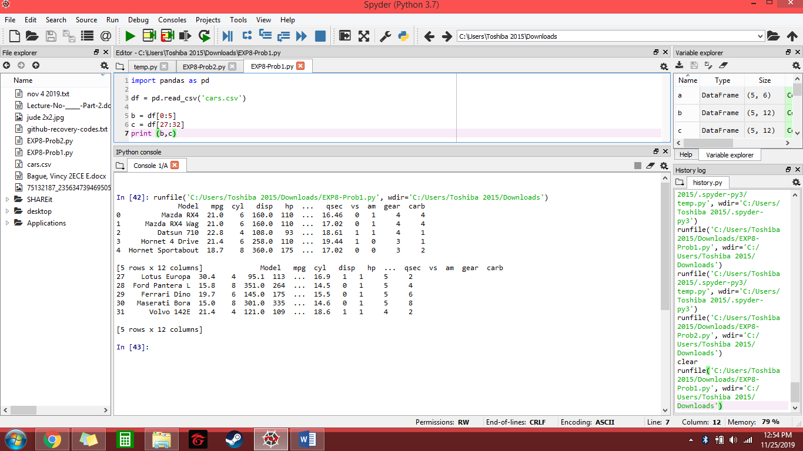

PROBLEM 2:

a.)

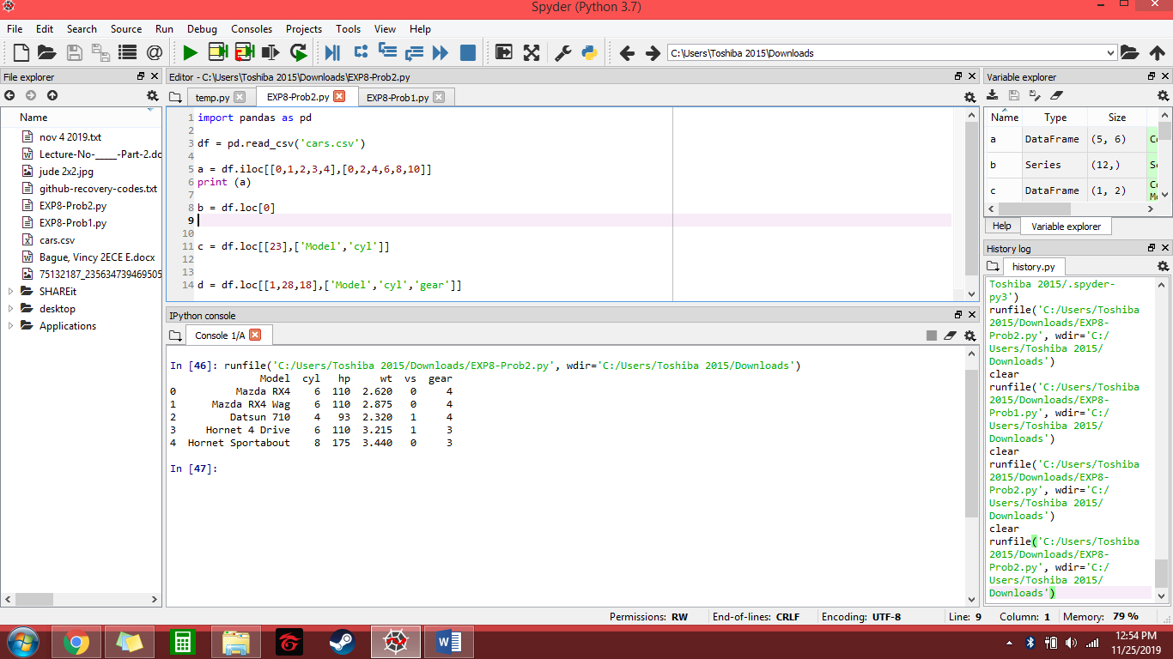

b.)

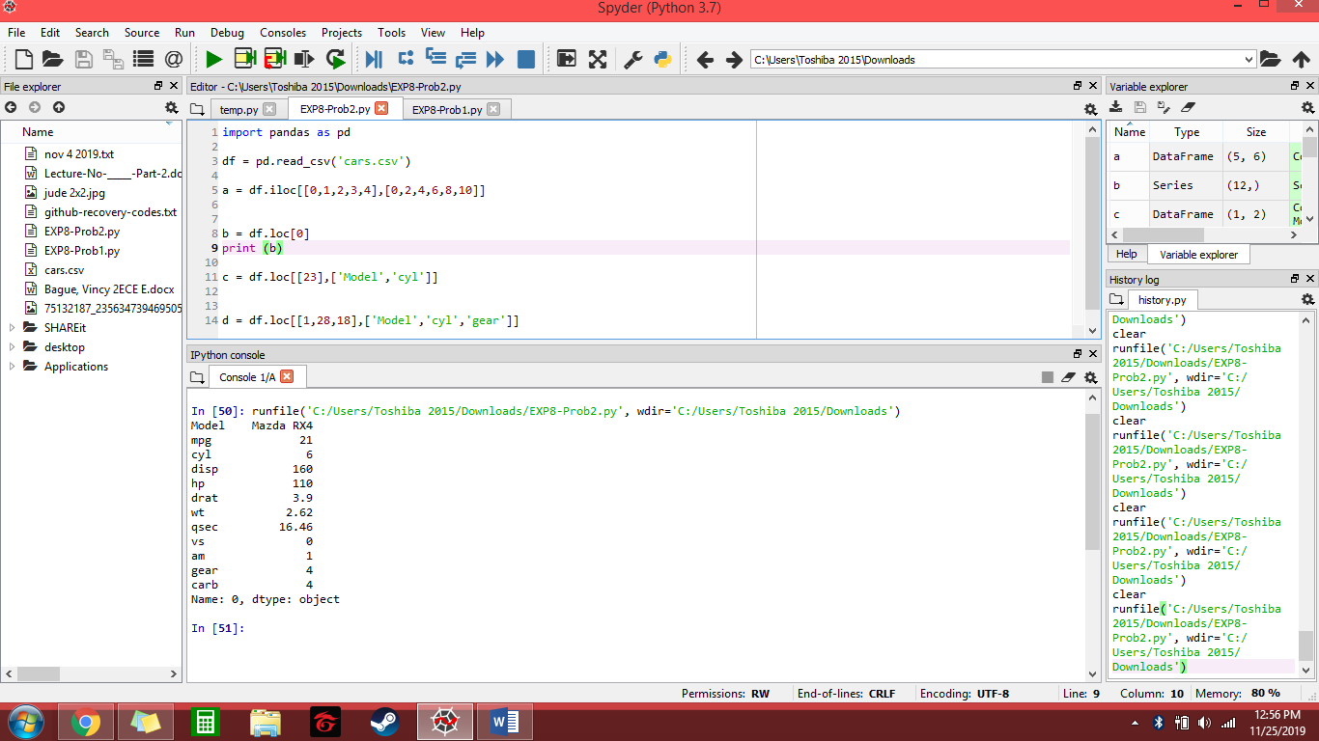

c.)

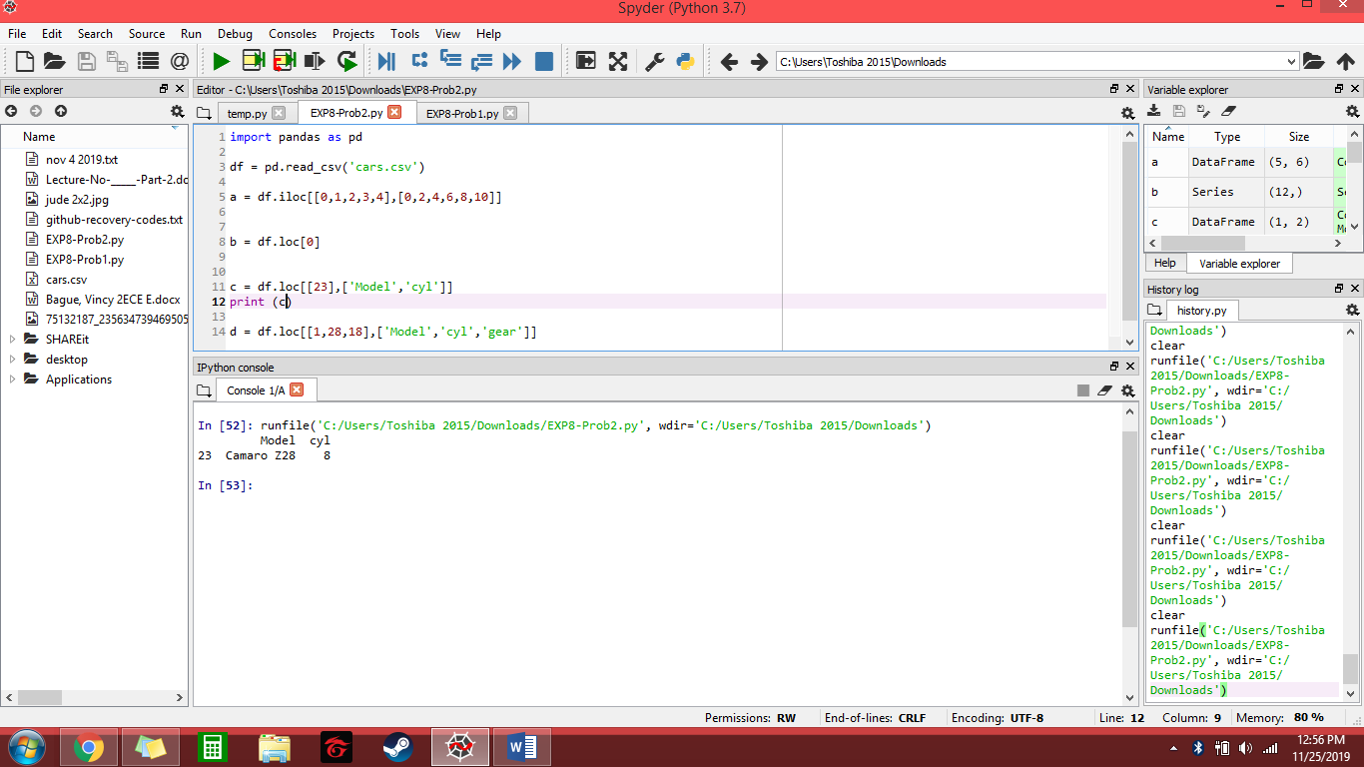

d.)

